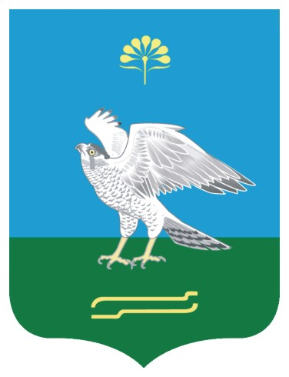  Башkортостан Республикаhы  Ми9к9 районы муниципаль районыны4  %рш9кбашкарамалы ауыл советы ауыл  бил9м98е Советы  452097, Ми9к9 районы, %рш9кбаш-Карамалы ауылы, Ленин урамы,56  тел./факс 2-35-34 |  | Совет  сельского поселения Уршакбашкарамалинский  сельсовет муниципального  района Миякинский район  Республика Башкортостан  452097, Миякинский район, с.  Уршакбашкарамалы.ул.Ленина,56  тел./факс 2-35-34

КАРАР РЕШЕНИЕ

Об избрании главы сельского поселения Уршакбашкарамалинский сельсовет муниципального района Миякинский район Республики Башкортостан

Республики Башкортостан
В соответствии с частью 2 статьи 36 Федерального закона «Об общих принципах организации местного самоуправления в Российской Федерации» ,частью 2 статьи 19 Устава сельского поселения Уршакбашкарамалинский сельсовет муниципального района Миякинский район Республики Башкортостан Совет сельского поселения Уршакбашкарамалинский сельсовет муниципального района Миякинский район Республики Башкортостан решил:

- Избрать Бакирова Фанура Фатиховича , депутата от избирательного округа № 2, главой сельского поселения Уршакбашкарамалинский сельсовет муниципального района Миякинский район Республики Башкортостан.

Председательствующий на заседании
Совета сельского поселения Уршакбашкарамалинский сельсовет
муниципального района Миякинский район
Республики Башкортостан Г.М.Ахмаев

27 января 2014 г.
№150
с.Уршакбашкарамалы

